Título: Intervención en la atención sociosanitaria en instituciones.
ISBN: 978-84-9839-616-4.
Autora: Laura Barbero Miguel.
Año de publicación: 2018.

EXAMEN

1. Complete las frases con los términos correctos para que cobren sentido completo.

Actividades de la Vida Diaria (AVD) | Maslow | independencia
necesidades | cuidado | Actividades Básicas de la Vida Diaria (ABVD)

a. Maslow observó que el ser humano posee una serie de necesidades que debe satisfacer por orden de importancia.

b. Las Actividades de la Vida Diaria (AVD) se definen como el conjunto de actividades elementales que dotan a la persona de autonomía e independencia para poder vivir sin necesitar de ayuda continua o puntual de otros.

c. Las Actividades Básicas de la Vida Diaria (ABVD) se refieren fundamentalmente a las actividades más elementales para la vida, es decir, las relativas al cuidado personal y a la movilidad dentro del hogar.

2. Indique si las siguientes afirmaciones son verdaderas o falsas.

 | V | F
Una familia está estructurada cuando dispone de las habilidades sociales necesarias para desarrollar las AVD. |  | X
Escribir es una función en la que tanto el movimiento como la posición que debe adquirir la mano para sujetar el bolígrafo se realizan de un modo involuntario e inconsciente. |  | X
En el ámbito de la institución sociosanitaria es primordial dejar constancia por escrito de los datos derivados de la observación del usuario. | X
Existe una serie de escalas o pruebas, que permiten medir y evaluar la funcionalidad del cuerpo y así determinar el grado de dependencia de cada usuario. | X

3. Complete la siguiente frase con la opción correcta.

El _______________ valora la capacidad funcional para realizar las AIVD como, por ejemplo, la capacidad de usar el teléfono, hacer compras, preparar la comida, cuidar de la casa, lavar la ropa, utilizar los medios de transporte, preparar y administrarse la medicación, y manejar el dinero.

a. Índice de Barthel.
b. Índice de Katz.
c. Escala de incapacidad de la Cruz Roja.
d. Índice de Lawton y Brody.

Solución: d.

4. El corazón es un órgano muscular ubicado en la parte derecha del tórax que se divide en cuatro cavidades: dos aurículas (cavidades superiores) y dos ventrículos (cavidades inferiores).

a. Verdadero.
b. Falso.

Solución: b.

5. Relacione cada producto de apoyo con el fin que se persigue con su utilización.

Movilidad en la cama
Deambulación
Grúa, triángulo y cama articulada

Bastón inglés y silla de ruedas

6. Determine en qué sistema se localiza cada órgano o estructura que citamos a continuación.

Arteria | Uréter | Bronquiolo
Capilar | Alveolo | Nefrona

Sistema respiratorio | Sistema excretor | Sistema cardiovascular
Bronquiolo | Uréter | Arteria
Alveolo | Nefrona | Capilar

7. Enumere y explique brevemente las patologías que con más frecuencia surgen en el sistema respiratorio.

Las infecciones respiratorias son las patologías más comunes y, en ocasiones, se pueden convertir en las más graves de las que afectan al sistema respiratorio. Estas infecciones pueden ser leves como, por ejemplo, un resfriado común o una gripe, o pueden ser más graves como, por ejemplo, una neumonía.

La EPOC es un síndrome o grupo de afecciones del sistema respiratorio cuya principal característica es provocar una obstrucción en el paso del aire de forma crónica.

Otra patología del sistema respiratorio es el cáncer de pulmón. Como cualquier tipo de cáncer, consiste en el crecimiento anómalo de un grupo de células que se multiplican sin control y forman un tumor o masa.

8. ¿Qué normas debe tener en cuenta el profesional de una institución sociosanitaria para la correcta administración de la medicación?

a. Puede administrar un medicamento preparado por otro profesional sociosanitario.
b. No es necesario que se lave las manos antes de administrar un medicamento.
c. Debe comprobar la fecha de caducidad de los medicamentos, administrarlos por la vía correcta y suministrar las dosis exactas.
d. Tras administrar un medicamento, tiene que dejar solo al usuario para que esté tranquilo.

Solución: c.

9. Nombre los huesos señalados en la siguiente imagen.

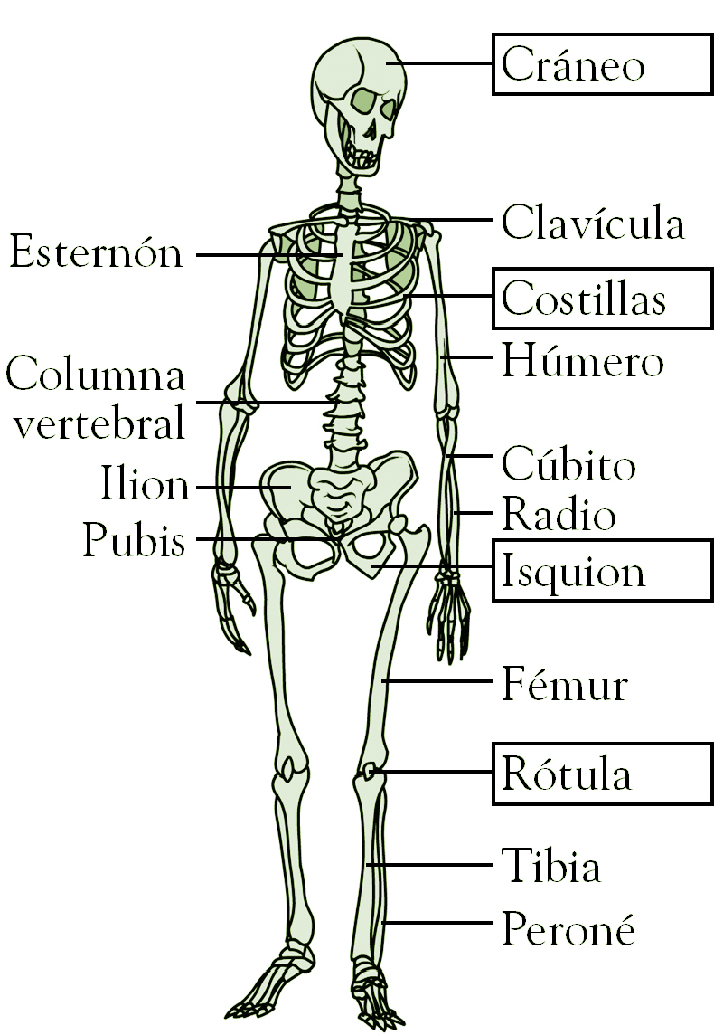

10. La estructura ósea semejante a una pirámide invertida es…

a. La columna vertebral.
b. El cráneo.
c. La rodilla.
d. La cadera o pelvis.

Solución: d.

11. ¿Cuáles de las siguientes se consideran posiciones anatómicas?

☑ | Decúbito supino | □ | Posición de espera
☑ | Posición de Sims | ☑ | Decúbito lateral
□ | Posición antifuncional | ☑ | Posición de Fowler

12. ¿Qué afirmación relacionada con los primeros auxilios es incorrecta?

a. Si la víctima está inconsciente, respira y tiene pulso, el cuidador ha de colocarla en Posición Lateral de Seguridad (PLS).
b. Si la víctima está inconsciente, no respira y aún tiene pulso, se encuentra en parada respiratoria.
c. Si la víctima está inconsciente, no respira y no tiene pulso, se halla en Parada CardioRrespiradoria (PCR).
d. Si la víctima está consciente, respira y tiene pulso, el cuidador no debe hacer nada, puesto que se encuentra bien.

Solución: d.

13. Relacione cada actuación con la situación de urgencia en la que se aplica.

Reanimación CardioPulmonar (RCP)
Traumatismo
Atragantamiento por ingestión de cuerpo extraño
Parada CardioRrespiratoria (PCR)
Maniobra de Heimlich
Vendaje

14. Señale los materiales no críticos o de bajo riesgo de infección.

□ | Catéter | ☑ | Cuña
☑ | Grúa | ☑ | Batea y bandeja
☑ | Carro de curas | □ | Instrumental quirúrgico

15. Indique cuál o cuáles son riesgos laborales inherentes a las tareas de limpieza de los materiales sanitarios más frecuentes.

a. Exposición a agentes biológicos.
b. Alteraciones conjuntivales por salpicaduras.
c. Alteraciones de la piel por la acción de productos químicos.
d. Todas las opciones anteriores son correctas.

Solución: d.

16. Una mediante flechas los diferentes tipos de quemaduras con su correspondiente caracterización.

Quemaduras de primer grado
Enrojecimiento de la piel y el calor que desprenden
Existencia de necrosis del tejido o muerte tisular
Aparición de ampollas
Quemaduras de segundo grado

Quemaduras de tercer grado

17. Los materiales e instrumentos sanitarios que se utilizan en una institución sociosanitaria pueden clasificarse en función del…

a. Material desechable y material crítico.
b. Modo de empleo y del riesgo de infección.
c. Material no desechable y material desechable.
d. Las opciones a y b son correctas.

Solución: b.

18. Complete las siguientes frases con las palabras adecuadas para que cobren sentido.

a. La esterilización es el proceso más letal contra cualquier forma de vida y por ello supone el más alto nivel de seguridad en la eliminación de microorganismos de los materiales e instrumentos sanitarios.

b. La prevención de infecciones se convierte en un eje central y prioritario tanto desde el punto de vista de la gestión del centro sociosanitario como desde la propia perspectiva asistencial de los trabajadores.

19. Clasifique los siguientes residuos sanitarios en función de los tipos establecidos por la Nota Técnica de Prevención 372 (NTP 372): tratamiento de residuos sanitarios.

Yesos y material de curas |  | Medicamentos caducados
 | Material de oficina |  | Residuos anatómicos

Tipo I | Tipo II | Tipo III | Tipo IV
Material de oficina | Yesos y material de curas | Residuos anatómicos | Medicamentos caducados

20. Enumere las normas básicas que debe seguir el personal encargado de la limpieza de materiales e instrumentos sanitarios en una institución sociosanitaria para evitar o prevenir los riesgos laborales inherentes a las tareas de limpieza.

- Utilizar guantes desechables.

- Proceder al lavado de manos antiséptico tras cada manipulación del material sanitario, especialmente del material crítico y semicrítico. Normalmente, en el caso de la manipulación del material no crítico, el lavado higiénico es suficiente.

- Emplear ropa de seguridad si es necesario (batas, calzas, gorros, gafas y mascarillas).

- Usar protección ocular en caso de riesgo de salpicaduras.

- Manipular cuidadosamente todo el material.

- Clasificar y separar el material punzante y cortante del resto.

- Iluminar adecuadamente las estancias de la institución destinadas a la limpieza del material sanitario.

- Disponer de suelos y calzado antideslizantes.

- Evitar la mezcla de detergentes y desinfectantes, salvo indicación contraria establecida en el protocolo de actuación del centro.

- Cumplir un reconocimiento médico anual por parte del servicio de medicina preventiva del centro o por el servicio de prevención de riesgos laborales.

- Seguir una adecuada vacunación.

- Evitar las prisas, el cansancio y cualquier estado que disminuya el nivel de atención sobre la tarea de limpieza del material sanitario.

